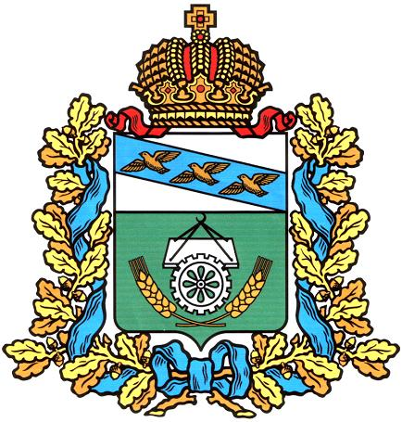

**АДМИНИСТРАЦИЯ ОКТЯБРЬСКОГО РАЙОНА**

**КУРСКОЙ ОБЛАСТИ**

## П О С Т А Н О В Л Е Н И Е

от 01.02.2019 № 104

Курская область, 307200, пос. Прямицыно

О признании утратившим силу постановления

Администрации Октябрьского района Курской области

от 09.07.2018 №605 «Об утверждении Административного

регламента предоставления муниципальной функции

«Осуществления муниципального земельного контроля»

В соответствии с Федеральным законом от 06.10.2003 № 131-ФЗ «Об общих принципах организации местного самоуправления в Российской Федерации», Федеральным законом от 27.07.2010 № 210-ФЗ «Об организации предоставления государственных и муниципальных услуг», постановлением Администрации Октябрьского района Курской области от 19.11.2018 №1006 «О разработке и утверждении административных регламентов предоставления муниципальных услуг», Уставом муниципального района «Октябрьский район» Курской области, Администрация Октябрьского района Курской области ПОСТАНОВЛЯЕТ:

1. Признать утратившим силу постановление Администрации Октябрьского района Курской области от 09.07.2018 № 605 «Об утверждении Административного регламента предоставления муниципальной функции «Осуществления муниципального земельного контроля».

2. Контроль за исполнением настоящего постановления возложить на начальника отдела по управлению муниципальным имуществом и земельным правоотношениям Администрации Октябрьского района Курской области – Морозову И.А.

3. Постановление вступает в силу со дня его подписания.

Глава Октябрьского района

Курской области О.А. Быковский